**C语言项目报告**

**项目名称：吉大一掌通**

**项目成员：张天轶 曹梓竣 牛雁昭**

**填写日期：2020.9.10**

**一、摘要（Abstract）**

这是一款以吉大中心校区为背景的路径选择与导航系统。

在这个系统中，用户可以实现四种不同的功能，包括查询建筑物信息，寻找最短路径两栋楼，修改建筑物的信息（名称、代码和介绍）并搜索所有建筑物的名字。在所有函数中，如果用户输入错误的名称，它会提醒你输入的名称是错误的并要求用户再次输入。此外，修改信息是只有开发者才能执行的功能。另外三个功能是用户可以使用的内容。

**二、问题描述（Problem Statement）**

有人说，美丽的长春坐落在吉大校园中。作为吉大各校区中面积最大，建筑最多，道路最复杂的前卫南区，更是让许多踏入校园的大一新生们迷失方向。这款应用旨在帮助同学们解决这一问题，由用户输入位置，对数据进行分析，向用户推荐最短最快捷的路径并进行导航。

三、**组内分工（Group Division）**

包含小组成员信息、具体分工及所占工作量百分比

组长：张天轶 地图载入与最短路径算法分析 30%

组员：曹梓竣 地图设计与软件封装 30%

牛雁昭距离测定、数据处理，dijkstra算法辅助与easyx的用户界面设计 40%

总工作量：1780行

**四、分析（Analysis）**

项目的总体框架设计逻辑

作为一个导航系统，不仅需要设计出合理的最短路径算法，也需要进行用户界面与程序的接口交互。同时，结合实际，我们对传统的dijkatre算法进行了改良，根据建筑物的大小，可穿过与不可穿过设计浮动值，优化了路径选择。

我们的项目包含许多函数。以下是重要的算法和功能：

1.登录界面

当用户打开这个程序，可以进入初始界面。在这个界面中，用户可以清晰地了解到这个系统的用途和各个功能。其次，作为一个吉大专属的系统，我们融入了一定的吉大特色，比如在背景音乐中插入校歌等等。

2.选择界面

当用户转向选择界面时，他们能清楚地知道他们在这个程序中可以做些什么。为了使操作更方便，我们在矩形内注明了不同的功能。通过使用easyX来完善界面，我们还可以让用户通过使用鼠标。我们可以通过鼠标的位置信息来判断是否在矩形范围内。

3.读写建筑信息

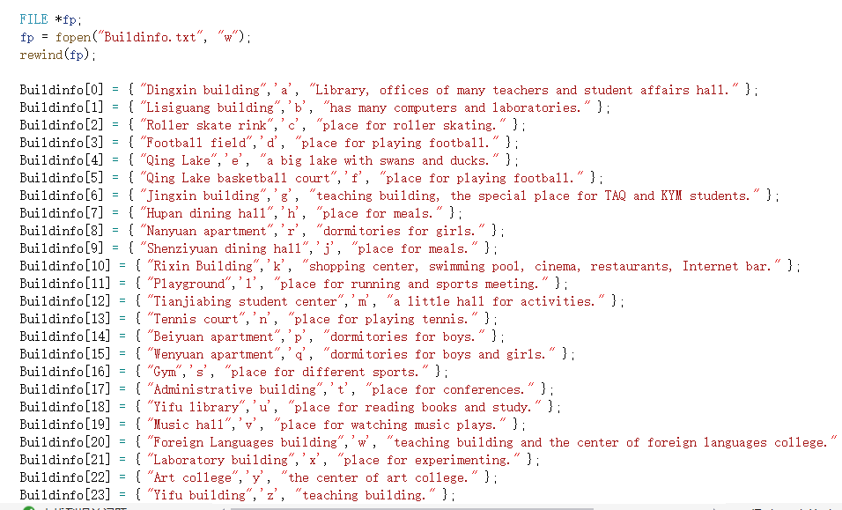

通过指针文件读取txt内容，用读写函数对其进行读取并编辑

4.读写地图

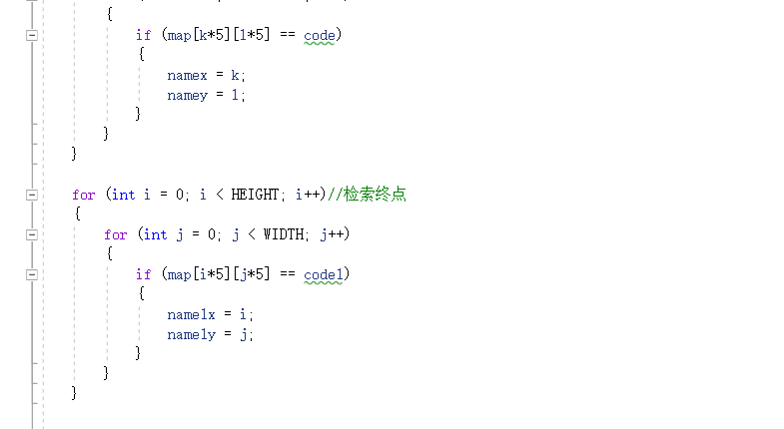

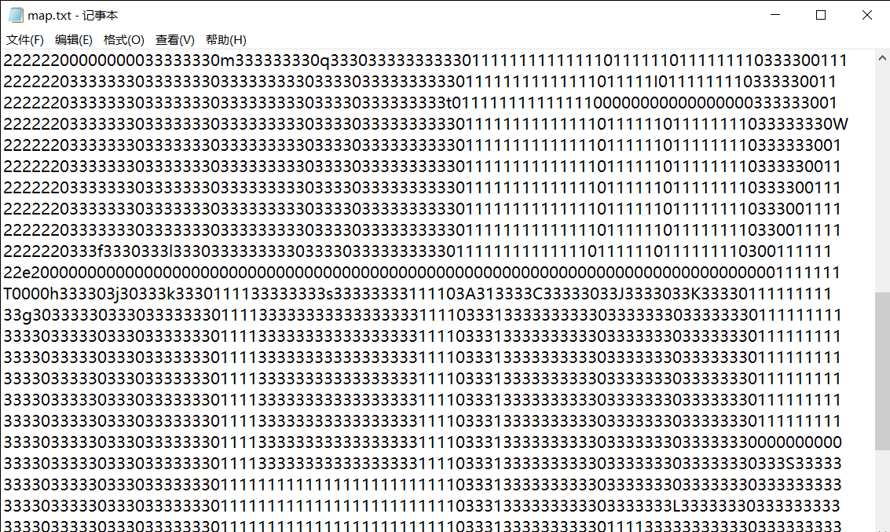

通过邻接矩阵对地图进行存储，通过指针文件读取

5.最短路径算法

。

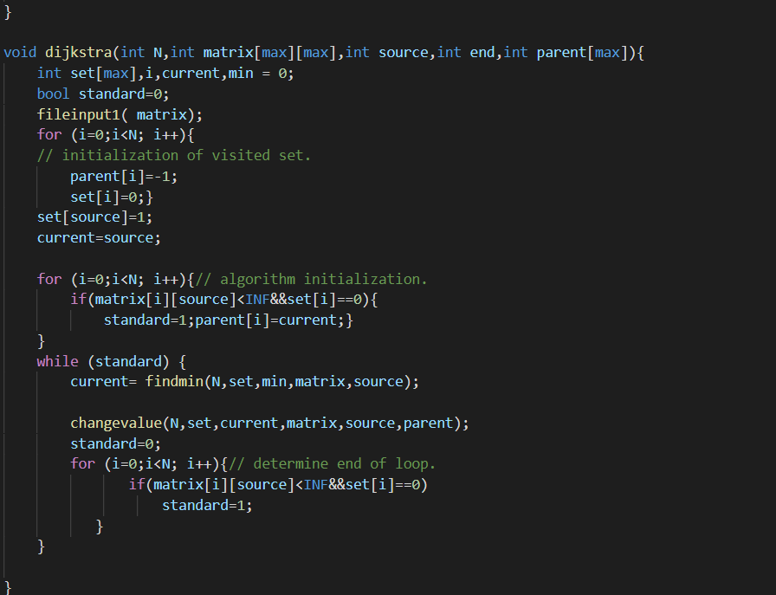

**我们避免了穿越建筑物的问题，建立两个不同的邻接矩阵，一个只有交叉路口，另一个包含全部顶点，分别读取计算，避免穿越建筑物**

**五、设计（Design）**

这是吉大一掌通的整体流程图：

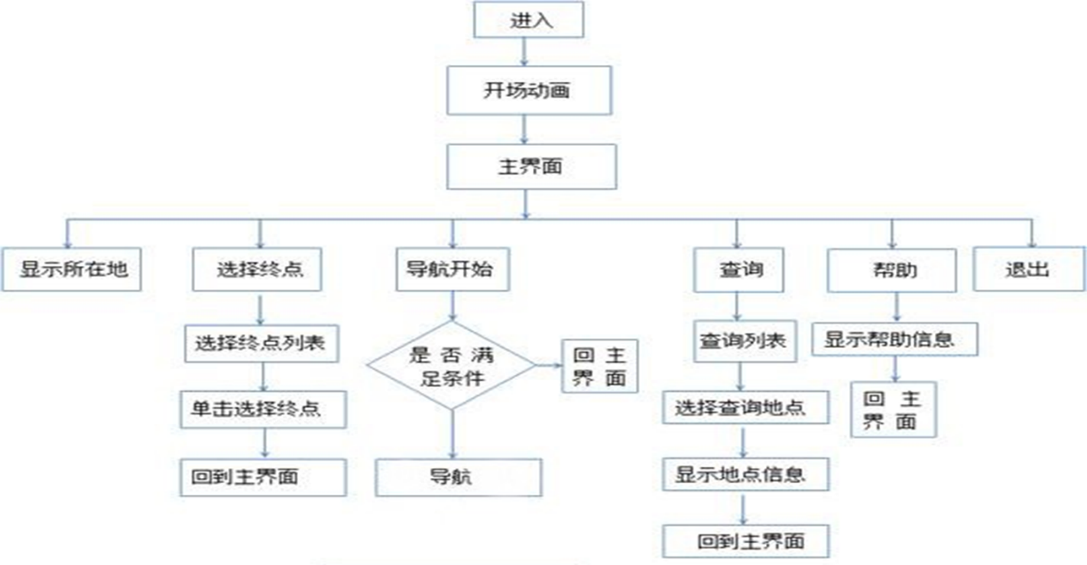

**下面的流程图是用于查询信息的。首先，用户需要输入他们想要找到的建筑物。然后，此应用程序将获得用户想要查找的建筑并从“建筑信息.txt”中获取信息。接下来，它将进行判断你正在搜索的查询信息是否存在。如果没有，它将要求用户再次输入。如果建筑物存在，它将输出建筑物的名称和介绍。**

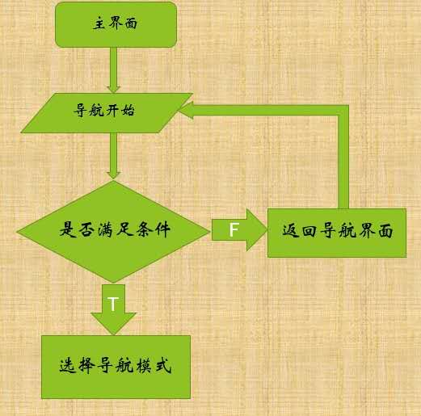

**下面是在导航过程中时，手动与自动两种模式的流程示意图：**

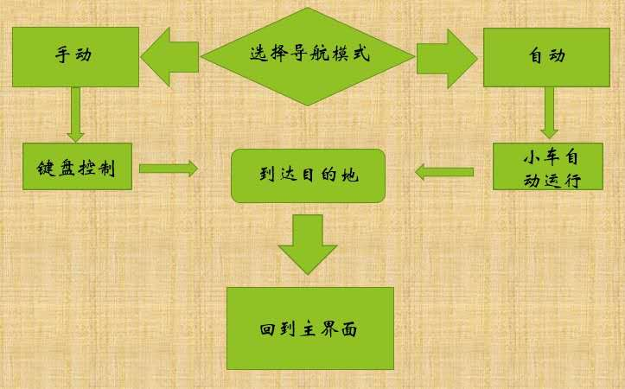

**根据建筑物大小与类型优化路径，判断是否可穿过：**

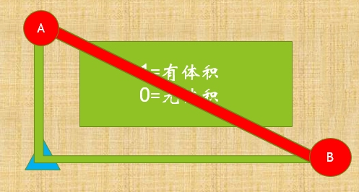

**六、实施（Implementation）**

在实现部分，我们将进行设计和分析变成了真正的代码。由于全部代码太长，我们将展示一些代码的重要部分来说明我们的方法。

**核心代码：**



**模拟行走：**



**地图输入：**



**七、测试（Test）**

功能测试和界面展示

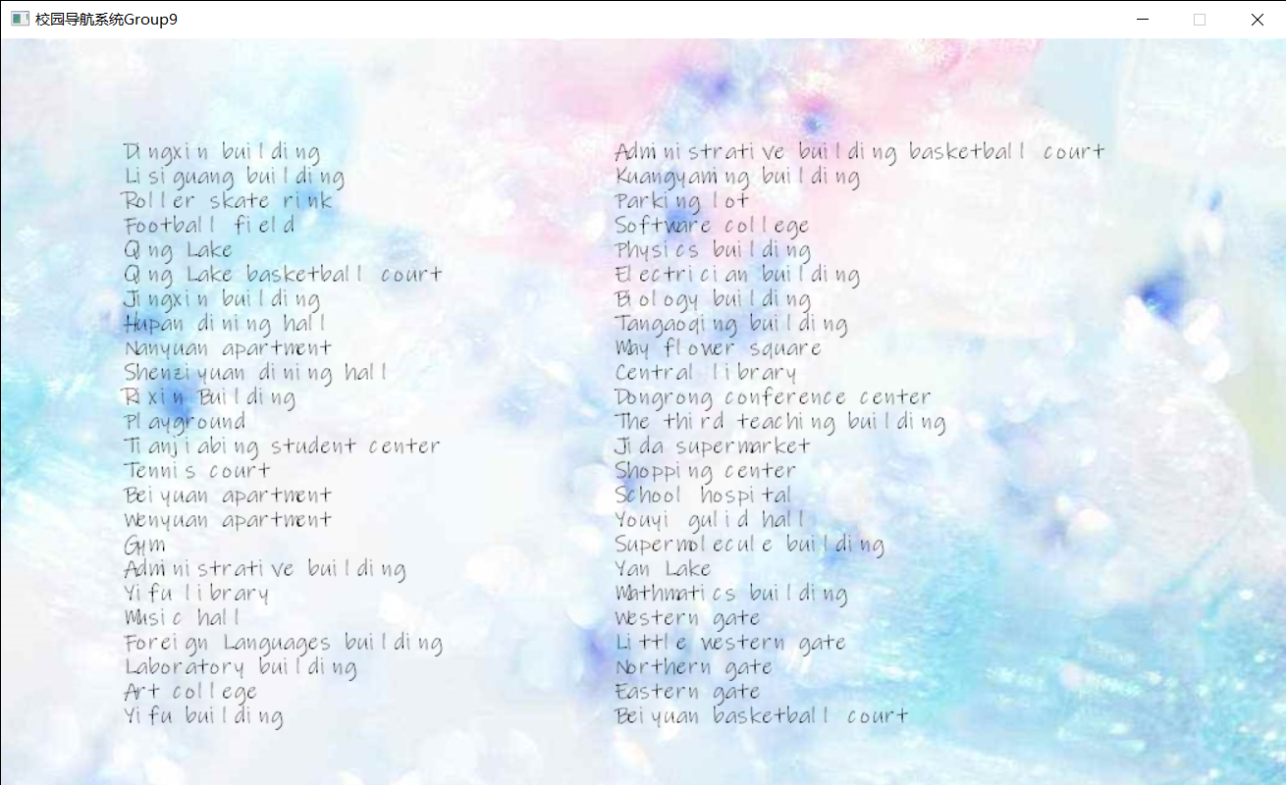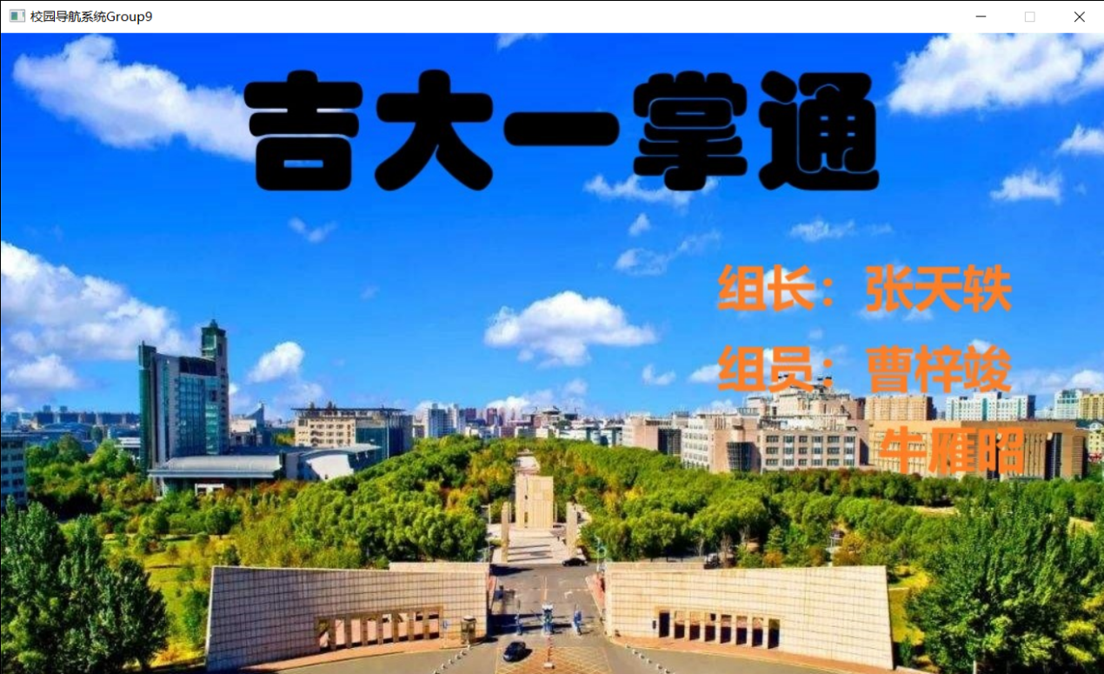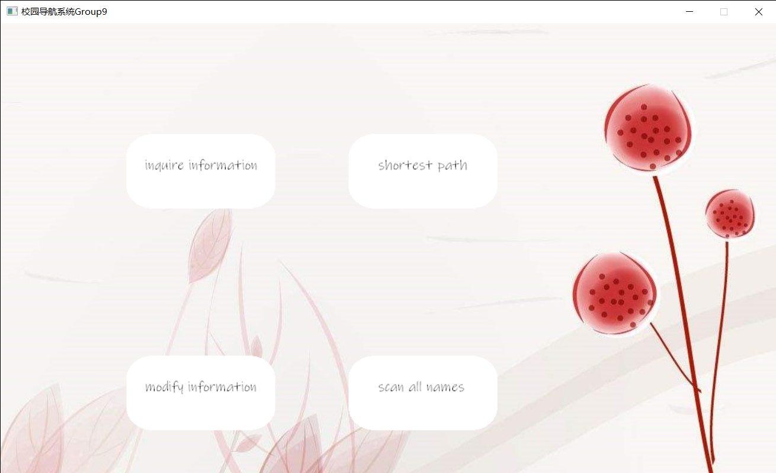

**其他截图见演示视频**